实验名称 | 文件复制问题
学号 |  | 姓名 | Lyc
一、实验目的
1.独立设计并实现一个文件复制命令
2.熟悉 Linux 文件系统提供的有关文件操作的系统调用
3.加深对文件系统实现功能的理解。
二、实验内容
1. 在Linux系统下实现目录复制命令，新实现的命令命名为"mycp"。
2. 使用mycp命令能够支持多级目录（子目录）的复制，支持Linux下的soft link复制。
3. 要求使用命令行参数接受参与文件复制的源文件和目标文件，mycp命令的使用方法为： mycp source dest，其中source为源文件，dest为目标文件。
4. 示例：若源目录source结构如图 (a)所示，则运行“mycop sem dest”后，目录dest的结构应如图(b)所示。
sem  |____Paper  |____1.pdf  |____2.docx  |____Slide  |____x.pptx  |____source code  |____code.rar  |____documents  |____doc.zip  (a) | dest  |____Paper  |____1.pdf  |____2.docx  |____Slide  |____x.pptx  |____source code  |____code.rar  |____documents  |____doc.zip  (b)
5. 在Linux系统下可使用mkdir、opendir、readdir、symlink、readlink等函数。

三、实验环境及配置方法
Windows10，g++ (x86_64-posix-seh-rev3, Built by MinGW-W64 project) 11.2.0，VitualBox 6.1.36 r152435 (Qt5.6.2),Linux 5.15.0-48-generic
四、实验方法和实验步骤（程序设计与实现）
4.1 结构体介绍
4.1.1 struct stat
struct stat {
dev_t st_dev; /* 文件所在的设备ID */
ino_t st_ino; /* Inode节点号 */
mode_t st_mode; /* 文件类型和模式 */
nlink_t st_nlink; /* 硬链接数量 */
uid_t st_uid; /* 所有者的用户ID */
gid_t st_gid; /* 所有者的群组ID */
dev_t st_rdev; /* 设备文件的设备ID*/
off_t st_size; /* 文件大小（字节） */
blksize_t st_blksize; /*文件系统I/O的块大小 */
blkcnt_t st_blocks; /* 申请的512B大小的块数量 */
struct timespec st_atim; /* 最近访问时间 */
struct timespec st_mtim; /* 最近修改时间 */
struct timespec st_ctim; /* 最近状态修改时间 */
#define st_atime st_atim.tv_sec /* 向后兼容性 */
#define st_mtime st_mtim.tv_sec
#define st_ctime st_ctim.tv_sec
};

4.1.2 struct timeval
struct timeval {
time_t tv_sec; /* 秒 */
suseconds_t tv_usec; /* 毫秒 */
};

4.1.3 struct utimbuf
struct utimebuf{
time_t actime; /* 访问时间 */
time_t modtime; /* 修改时间 */
};

4.1.4 struct dirent
struct dirent {
long d_ino; /* Inode节点号 */
off_t d_off; /* 在目录文件中的偏移 */
unsigned short d_reclen; /* 文件名长 */
unsigned char d_type; /* 文件类型 */
char d_name [NAME_MAX+1]; /* 文件名 */
}
4.1.4 DIR
struct __dirstream{
void *__fd; /* 描述符的struct hurd_fd指针 */
char *__data; /* 目录块 */
int __entry_data;
char *__ptr; /* 块中的当前指针 */
int __entry_ptr;
size_t __allocation; /* 为块申请的空间大小 */
size_t __size; /* 块中的有效数据总数 */
__libc_lock_define (, __lock) /* 为此结构设置的互斥锁 */
};typedef struct __dirstream DIR;
4.2 系统调用
本实验系统调用部分：
4.2.1 stat
int stat(const char *pathname, struct stat *buf);
功能：返回pathname路径名下的文件的stat结构体
4.2.2 lstat
int stat(const char *pathname, struct stat *buf);
功能：返回pathname路径名下的文件的stat结构体，其中buf下的st_mode属性可以区分是否为链接文件
4.2.3 types宏定义
S_ISREG();S_ISDIR();S_ISLINK()
功能：均为宏定义，输入为stat下的st_mode属性，以上三个宏分别判断是否为普通文件、目录文件、链接文件
4.2.4 readlink
int readlink(const char *path, char *buf, size_t bufsiz);
功能：readlink()会将参数path的符号连接内容到参数buf所指的内存空间，返回的内容不是以NULL作字符串结尾，但会将字符串的字符数返回。若参数bufsiz小于符号连接的内容长度，过长的内容会被截断

4.2.5 symlink
int symlink(const char * oldpath, const char * newpath);
功能：symlink()以参数newpath 指定的名称来建立一个新的连接(符号连接)到参数oldpath 所指定的已存在文件. 参数oldpath 指定的文件不一定要存在, 如果参数newpath 指定的名称为一已存在的文件则不会建立连接.
4.2.6 chmod
int chmod(const char *filename, int pmode);
功能：改变文件的读写许可设置，如果改变成功返回0，否则返回-1

4.2.7 utime
int utime(const char * filename, struct utimbuf * buf);
功能：用于修改指定文件的修改、访问时间

4.2.8 lutimes
int lutimes(const char *__file, const struct timeval __tvp[2])
功能：修改通过使用文件名，有别于utime是对于连接文件不会去解引用,就是连接文件的本身时间戳，并且修改时间精确到毫秒

4.2.9 access
int access(const char * pathname,int mode);
功能：确定文件的访问权限

4.2.10 open
int open(const char *path, int oflags, mode_t mode);
功能：open建立了一条到文件或设备的访问路径。open函数一般用于打开或者创建文件，在打开或创建文件时可以制定文件的属性及用户的权限等各种参数。

4.2.11 remove
int remove(const char *filename)
功能：删除指定的文件

4.2.12 creat
int creat(const char *pathname, mode_t mode)
功能：创建指定文件，同时设置属性

4.2.13 read
ssize_t read(int fd, void *buf, size_t count);
功能：read函数从打开的设备或文件中读取数据

4.2.14 write
ssize_t write(int fd, const void *buf, size_t count);
功能：write函数向打开的设备或文件中写数据

4.2.15 opendir
DIR *opendir(const char *path)
功能：打开指定目录，得到目录句柄

4.2.16 readdir
struct dirent *readdir(DIR *dirp);
功能：通过目录句柄获取目录内文件信息，返回下一个文件信息的指针

4.2.17 mkdir
int mkdir(const char *path, mode_t mode);
功能：创建指定目录，并且设置权限
4.3 其他函数（自行实现部分）
4.3.1 copy_link
bool copy_link(string scr,string dest)
功能：实现复制软链接文件
思路：输入为源链接文件的地址，目的地址。
- 保存源文件的stat，目的是保存修改访问时间与权限
- 读取源文件的链接地址
- 在目的创建软链接文件，链接地址同上，并设置权限
- 设置并同步源文件的修改访问时间
4.3.2 copy_file
bool copy_file(string scr,string dest)
功能：实现复制普通文件
思路：输入为源文件的地址，目的地址。
- 保存源文件的stat，目的是保存修改访问时间与权限
- 判断源文件是否可读，若不可读退出程序
- 打开源文件，返回源文件句柄
- 删除目的文件并创建新的文件，设置相同的权限
- 循环读源文件并写入目的文件
- 设置修改访问时间并关闭句柄
4.3.2 copy_folder
bool copy_folder(string scr,string dest)
功能：实现复制目录
思路：输入为源目录的地址，目的地址。
- 保存源目录的stat，目的是保存修改访问时间与权限
- 在目的地址创建目录，设置相同的权限
- 调用my_copy函数复制该目录下的文件
- 设置同步访问修改时间
4.3.3 my_copy
void my_copy(string scr,string dest)
功能：实现复制一个目录下的所有文件
思路：输入为源文件的地址，目的地址。
- 获取目录句柄
- 在目录中读取文件信息dir，直到没有文件可读
- 如果dir是当前目录(.)或者是上级目录(..)则转到2
- 设置源文件地址为scr+ / +dir.d_name，目的地址为dest+ / +dir.d_name
- 保存当前文件的修改访问时间以及权限
- 根据文件类型分别调用copy_link,copy_folder,copy_file
- 转2
4.3.4 is_point
bool is_point(struct dirent *dirent)
功能：判断是否为当前目录或者上级目录

4.3.5 is_dir_valid
int is_dir_valid(string scr,string dest,DIR*& scr_dir,DIR*& dest_dir)功能：判断输入的源地址和目的地址是否合法，并且区分源地址文件的类型

4.3.6 main
int main(int argc,char* arcv[])
功能：程序主入口，判断输入是否合法，再根据源文件的类型执行不同功能
五、实验结果和分析
生成命令“mycp”
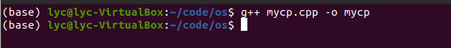
实验结果将按照“实验结果运行要求”给出
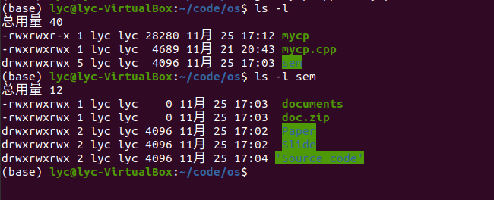
运行后实验结果
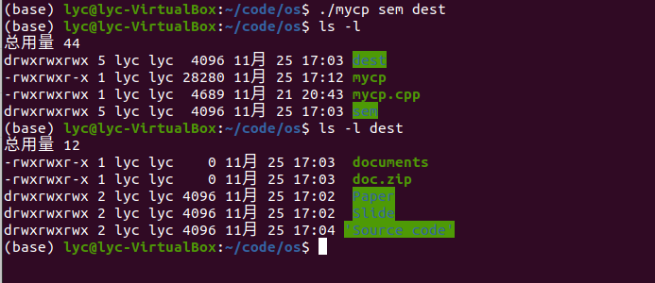
六、讨论、心得
1. 这道题目主要涉及文件读写操作和属性修改。需要支持文件夹复制、文件复制，在Linux下还要支持软链接的复制。获取待复制目录的绝对路径、根据绝对路径进行dfs或者bfs搜索所有子目录项、判断子目录是属于什么类型：文件夹、普通文件、软链接、分别对三种进行复制操作、修改目标文件属性与源文件保持一致。
2.实验中再一次复习到了linux中文件的组织方式，进一步练习了linux下的编程。
3.就本次实验而言，个人认为比前几次要简单许多，本质上还是熟悉各种系统调用然后按照实验要求编写代码并实现。
4.本次实验中遇到了一个问题就是readlink函数返回的链接字符串居然不是以0结尾，这让我在最后调试了有一会儿。
继续学习，天天向上。

